### SVN迁移到GIT

1. 命令行执行

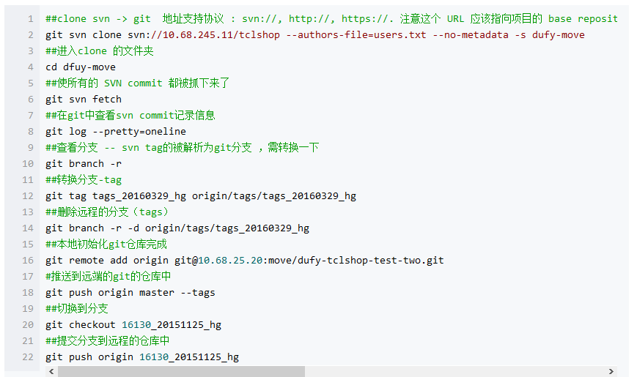

##clone svn -> git

地址支持协议 : svn://, http://, https://. 注意这个 URL 应该指向项目的 base repository，

例如 ##http://svn.mycompany.com/myrepo/repository. 不要指到了 /trunk, /tag 或 /branches 里。

git svn clone svn://10.68.245.11/tclshop --authors-file=users.txt --no-metadata -s dufy-move

##进入clone 的文件夹

cd dfuy-move

##使所有的 SVN commit 都被抓下来了

git svn fetch

##在git中查看svn commit记录信息

git log --pretty=oneline

##查看分支 -- svn tag的被解析为git分支 ，需转换一下

git branch -r ##转换分支-tag

git tag tags_20160329_hg origin/tags/tags_20160329_hg

##删除远程的分支（tags）

git branch -r -d origin/tags/tags_20160329_hg

##本地初始化git仓库完成

git remote add origin git@10.68.25.20:move/dufy-tclshop-test-two.git

#推送到远端的git的仓库中

git push origin master --tags

##切换到分支

git checkout 16130_20151125_hg

##提交分支到远程的仓库中

git push origin 16130_20151125_hg

1. 使用TortoiseGit 客户端也可以进行相关的操作

